DTA
  - Fechas diferentes

A continuación se muestra una serie de pasos breves para acualizar las fechas del insumo DTA.
En el módulo DTA > Generar Facturas Electrónicas 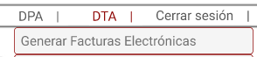

Dar clic en el botón Transferir:
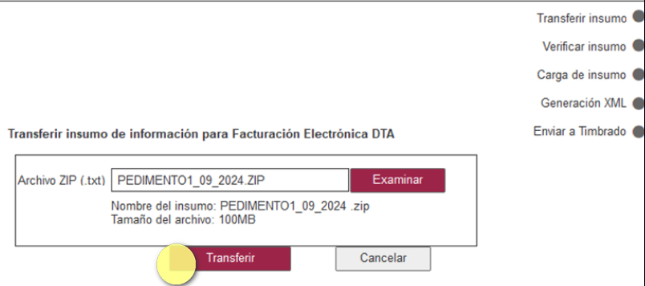

Aceptar la confirmación para ejecutar las validaciones correspondientes.
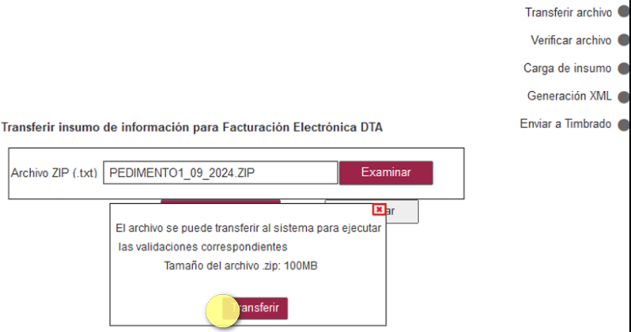

El sistema procesa la información necesaria
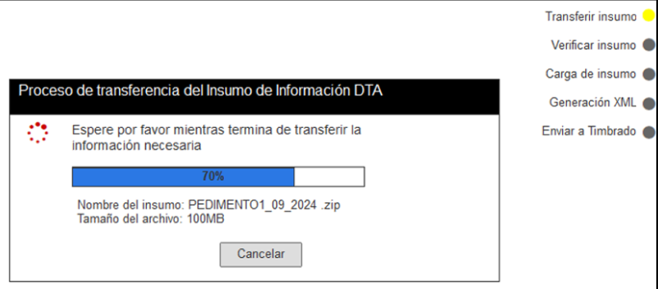

El sistema termina la transferencia con éxito, confirmar en “Si”.
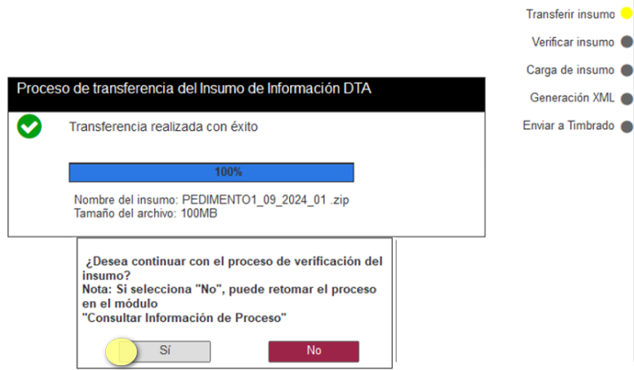

Inicia el proceso de verificación del archivo.
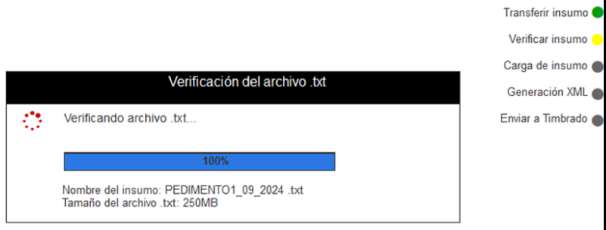

El sistema muestra la lista de verificación del insumo, Dar clic en “Si” para iniciar con el proceso de Carga de Insumo:
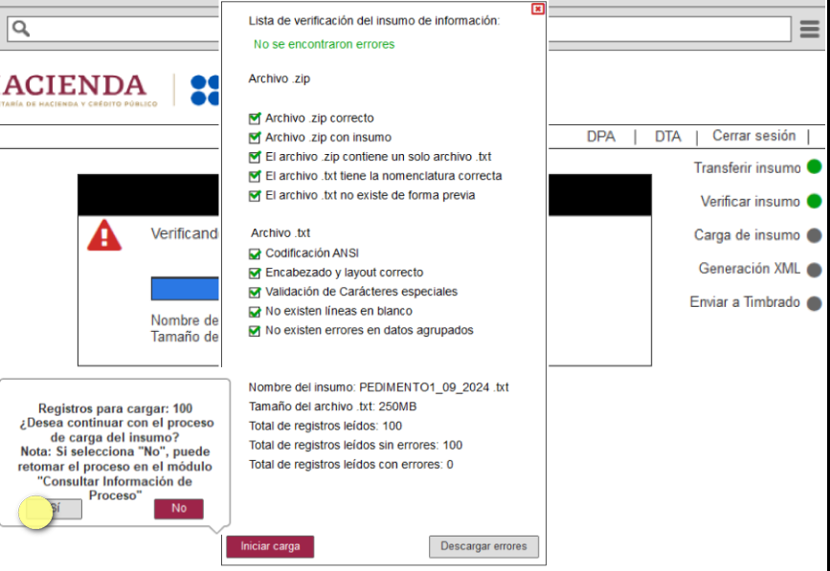

Ingresar credenciales para la confirmación.
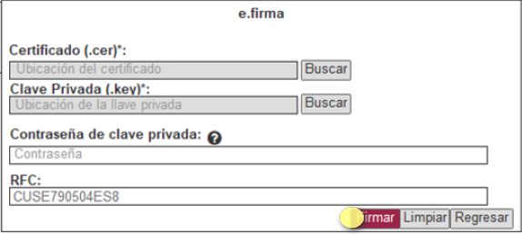
Inicia el proceso de carga del insumo
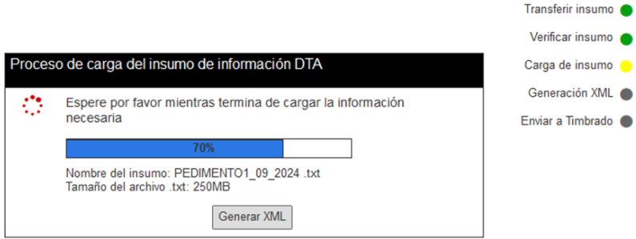

Una vez que finaliza el proceso se muestra la lista de verificación del proceso de carga con éxito y puede continuar con la Generación XML
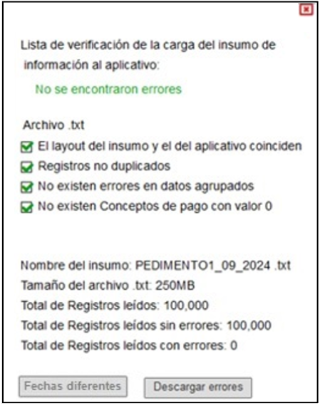
En caso contrario, si el sistema identifica en las validaciones fechas diferentes en los registros, se habilita el botón 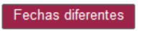, para realizar la descarga.
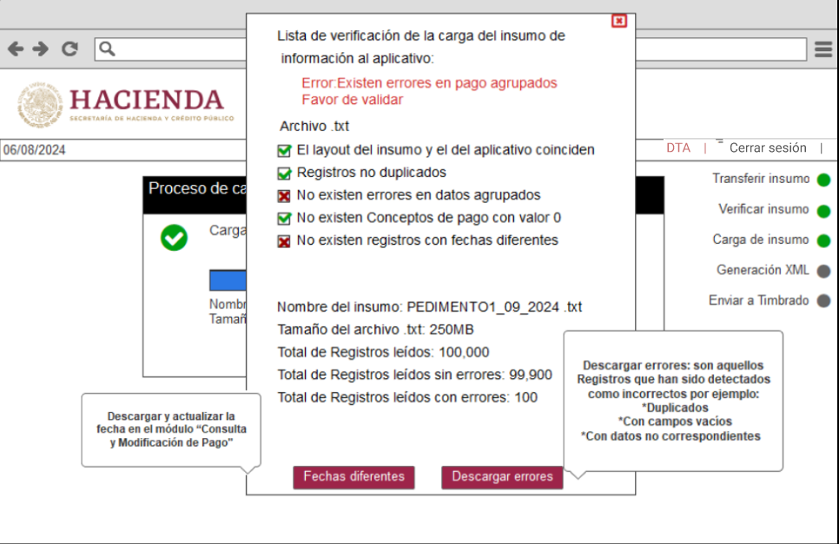
Al dar clic en el botón , se realiza la descarga de un archivo txt con su nomenclatura para su revisión y verificación
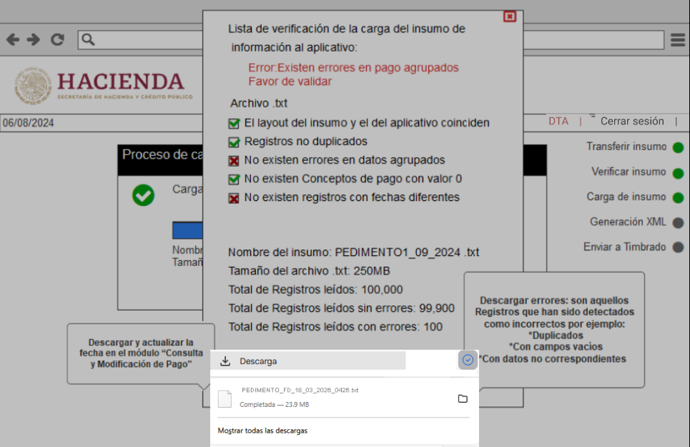

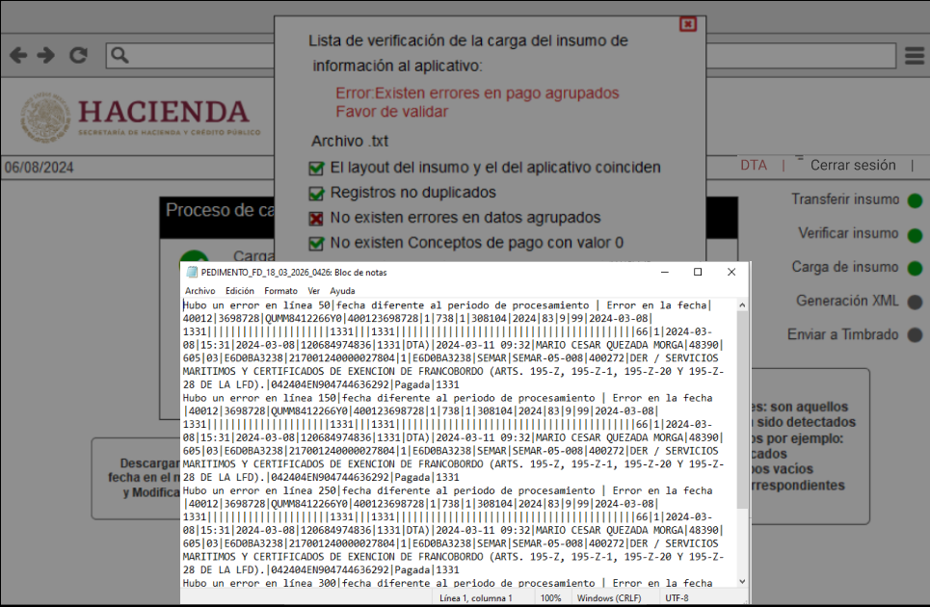
Una vez descargado el archivo, el usuario va a poder actualizar las fechas en el módulo “Consulta y Modificación de Pago”

Consulta y Modificación de Pago - Actualizar Fecha
En el módulo DTA > Consulta y Modificación de Pago
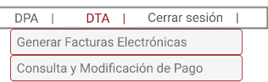
En la pantalla principal se muestran dos opciones para realizar la búsqueda
- Consulta
- Consulta Fechas diferentes
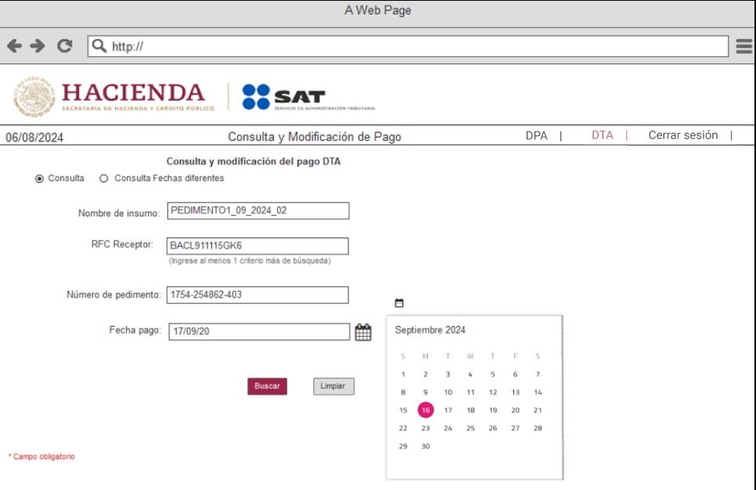

Para actualizar las fechas diferentes, seleccionamos la opción
Paso 1.
En el campo Nombre de Insumo, agregamos el nombre del archivo previamente descargado
Paso 2.
Damos clic en el botón 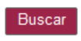

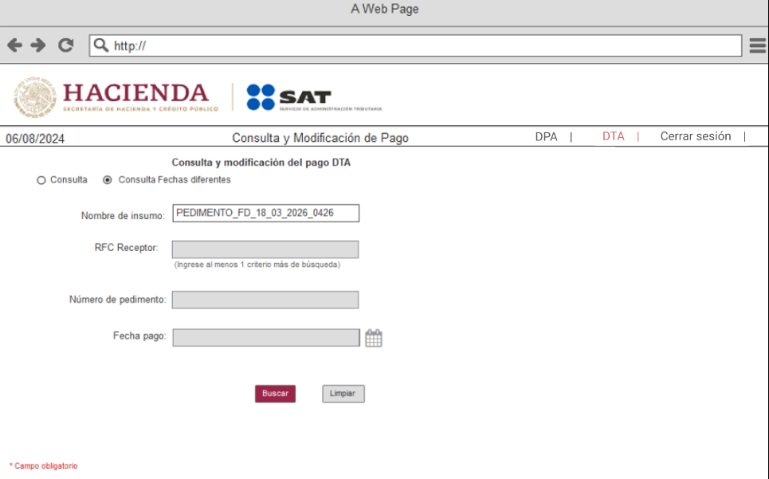
Paso 3.
El sistema muestra los registros con fechas diferentes, registrados en el archivo con fechas diferentes. Dar clic en el icono de calendario y seleccionar la fecha.
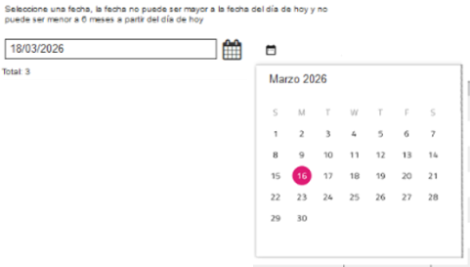
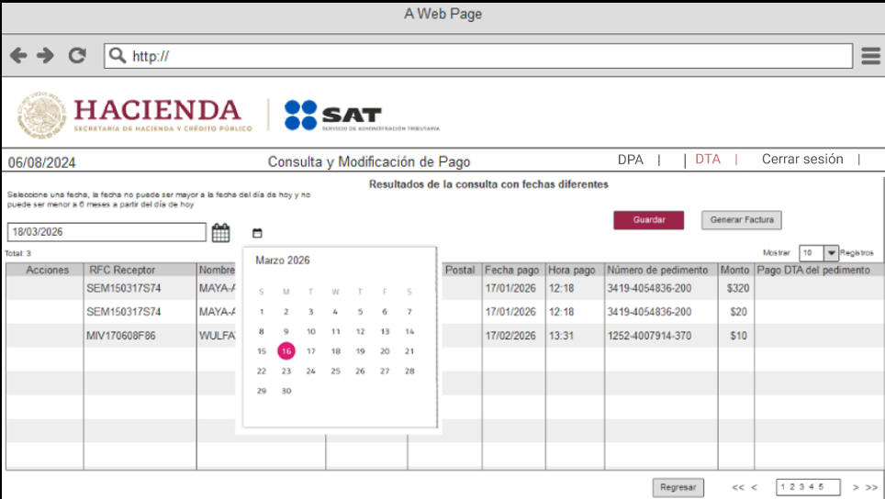
Paso 4.
Dar clic en el botón 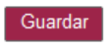
Paso 5.
El sistema muestra pantalla de confirmación “Se modificará la información, pulse confirmar para continuar”
Confirmar / Cancelar
Paso 6.
Dar clic en el botón 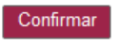

Paso 7.
Ingresamos las credenciales
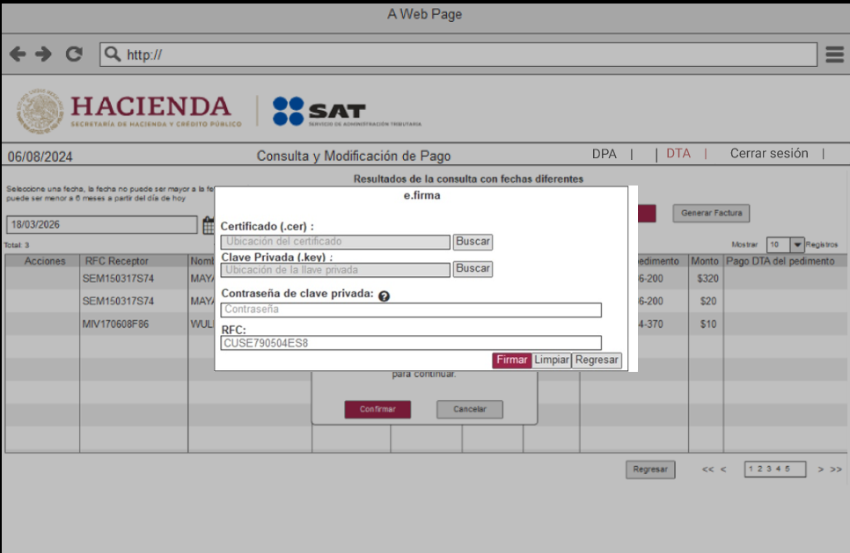
Paso 8.
Se guardan los cambios y el sistema nos muestra el mensaje “Los cambios han sido guardados con éxito”.
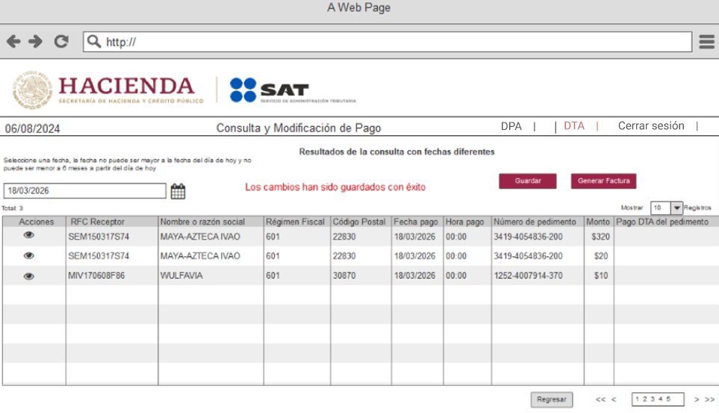
Paso 9.
Para ver el detalle de los cambios podemos dar clic

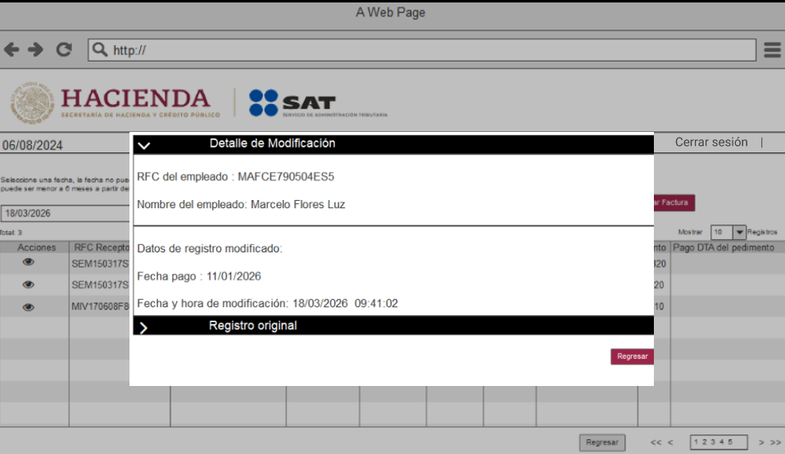
Paso10.
Una vez actualizada la fecha, dar clic en el botón 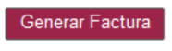e ingresamos las credenciales para continuar con el proceso de generación de factura.

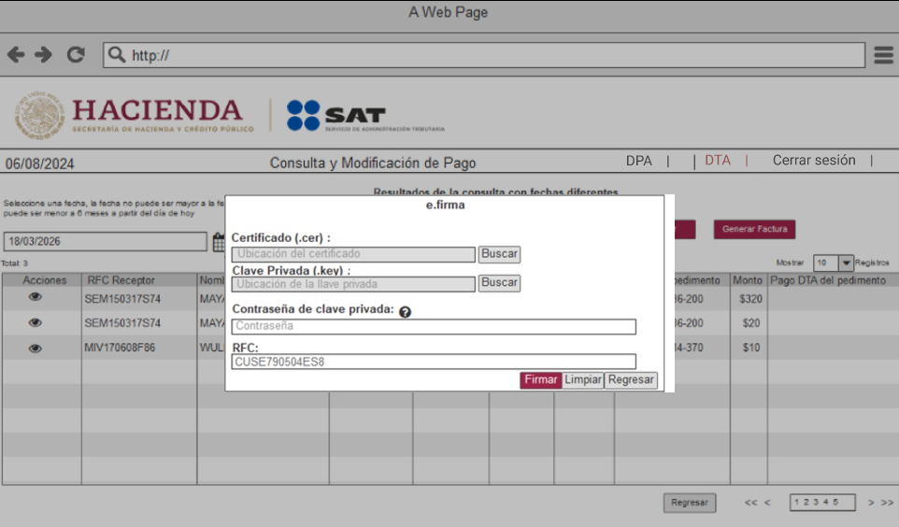
Paso 11.
El sistema comienza con el proceso de Generación XML.
